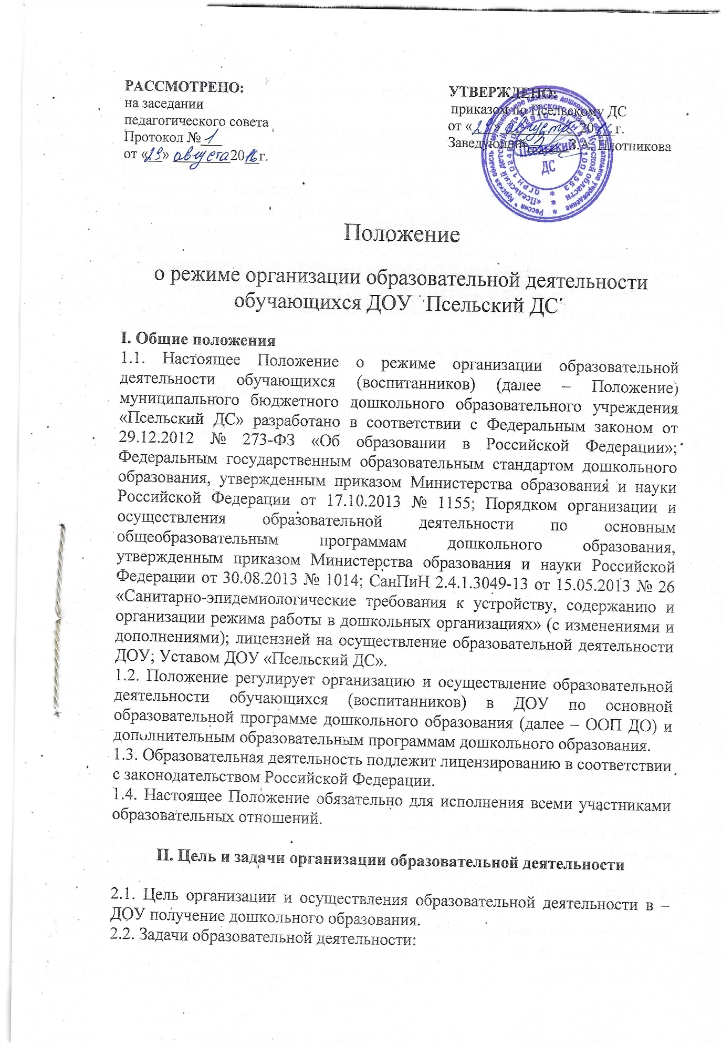
- охрана жизни и укрепление физического и психического здоровья воспитанников;
- формирование общей культуры, развитие физических, интеллектуальных, нравственных, эстетических и личностных качеств воспитанников, предпосылок учебной деятельности;
- первичная ценностная ориентация и социализация воспитанников; становление основ российской гражданской идентичности детей дошкольного возраста;
- осуществление необходимой квалификационной коррекции нарушений развития обучающихся (воспитанников) с ограниченными возможностями здоровья при наличии соответствующих условий;
- организация реабилитации детей - инвалидов при наличии соответствующих условий;
- взаимодействие с семьями воспитанников для обеспечения полноценного развития детей;
- оказание методической, психолого-педагогической, диагностической и консультативной помощи родителям (законным представителям) по вопросам развития, образования, присмотра, ухода и оздоровления воспитанников;
- обеспечение развития познавательного интереса, потребностей, способностей детей, их самостоятельной поисковой деятельности на базе обогащенного сознания и сформированного эмоционально-чувственного опыта, формирование языковых обобщений и элементарного осознания явлений языка и речи.

III. Режим и организация образовательной деятельности

3.1. Организация образовательной деятельности в ДОУ в учебном году осуществляется в соответствии с режимом работы ДОУ, утвержденным на учебный год годовым календарным учебным графиком, учебным планом, расписанием образовательной деятельности в ДОУ.
3.2. Участниками образовательного процесса являются педагогические работники, обучающиеся (воспитанники), родители (законные представители) обучающихся (воспитанников).
3.3. Содержание образовательной деятельности обучающихся (воспитанников) определяется основной образовательной программой дошкольного образования ДОУ на учебный год.
3.4. Образовательная деятельность по ООП ДО осуществляется в группах общеразвивающей направленности.
3.5. В группы могут включаться как воспитанники одного возраста, так и дети разных возрастов (разновозрастные группы).
3.6. ДОУ самостоятельно разрабатывает, принимает, утверждает и реализует ООП ДО.
3.7. ДОУ самостоятельно в выборе форм, средств и методов обучение и воспитания, образовательных технологий в соответствии с возрастными, физиологическими и психологическими особенностями и возможностями воспитанников.
3.8. В ДОУ определены следующие виды образовательной деятельности:
- непрерывная непосредственно образовательная деятельность (занятия), групповые, подгрупповые, индивидуальные занятия;
- совместная деятельность педагогов с детьми;
- самостоятельная деятельность обучающихся (воспитанников).
3.9. ДОУ на основании лицензии реализует ООП ДО по очной форме обучения на русском языке.
3.10. В ДОУ образовательная деятельность с детьми с ограниченными возможностями здоровья организуется по адаптированной образовательной программе в соответствии с рекомендациями психолого-медико-педагогической комиссии.
3.11. Освоение ООП ДО не сопровождается промежуточной и итоговой аттестацией обучающихся (воспитанников).

IV. Требования к организации образовательной деятельности

4.1. Для детей раннего возраста от 1,5 до 3 лет длительность непрерывной непосредственно образовательной деятельности не должна превышать 10 мин. Допускается осуществлять образовательную деятельность в первую и во вторую половину дня (по 8-10 минут). Допускается осуществлять образовательную деятельность на игровой площадке во время прогулки.
4.2.Продолжительность непрерывной непосредственно образовательной деятельности для детей: от 3 до 4 лет - не более 15 минут; от 4 до 5 лет - не более 20 минут; от 5 до 6 лет - не более 25 минут; от 6 до 7 лет - не более 30 минут.
4.3. Объём коррекционной помощи детям с ограниченными возможностями здоровья (занятия с учителем-логопедом) регламентируется индивидуально в соответствии с рекомендациями психолого-медико-педагогической комиссии и индивидуальной программой реабилитации инвалидов, учитывает психофизические особенности развития и специфические образовательные потребности детей.
4.4. Максимально допустимый объем образовательной нагрузки в первой половине дня в младшей и средней группах не превышает 30 и 40 минут соответственно, а в старшей и подготовительной - 45 минут и 1,5 часа соответственно.
4.5. В середине времени, отведенного на непрерывную образовательную деятельность, проводят физкультурные минутки. Перерывы между периодами непрерывной образовательной деятельности - не менее 10 минут.
4.6. Образовательная деятельность с детьми старшего дошкольного возраста может осуществляться во второй половине дня после дневного сна. Ее продолжительность должна составлять не более 25 - 30 минут в день.
4.7. Образовательную деятельность, требующую повышенной познавательной активности и умственного напряжения детей, следует организовывать в первую половину дня. Для профилактики утомления детей рекомендуется проводить физкультурные, музыкальные занятия, ритмику и т.п.
4.8. На самостоятельную деятельность детей 3-7 лет (игры, подготовка к образовательной деятельности, личная гигиена) в режиме дня должно отводиться не менее 3-4 часов.
4.9. Допускается осуществлять образовательную деятельность во время прогулки. Продолжительность прогулок составляет 3-4 часа.

V. Контроль за организацией образовательной деятельности

5.1. Контроль за организацией образовательной деятельности в ДОУ осуществляется в соответствии с планом работы ДОУ на учебный год и на основании Положения о внутриучрежденческом контроле.
5.2. В ДОУ проводится мониторинг качества дошкольного образования, который включает направления мониторинга (показатели), методику оценки (критерии), сроки проведения, сводный обобщающий документ.
5.3. В ДОУ создается система оценки качества дошкольного образования, которая включает диагностический инструментарий оценки качества обучения и воспитания обучающихся (воспитанников).
5.4. Может проводиться независимая оценка качества организации образовательного процесса в ДОУ с участием родительской общественности и в целях определения соответствия предоставляемого дошкольного образования потребностям заказчиков образовательных услуг, в интересах которых осуществляется образовательная деятельность.

VI. Заключительные положения

6.1.Настоящее Положение принимается педагогическим советом ДОУ и согласовывается с родительским комитетом ДОУ.
6.2. Изменения и дополнения в настоящее Положение могут вноситься ДОУ в соответствии с действующим законодательством Российской Федерации и Уставом ДОУ.

